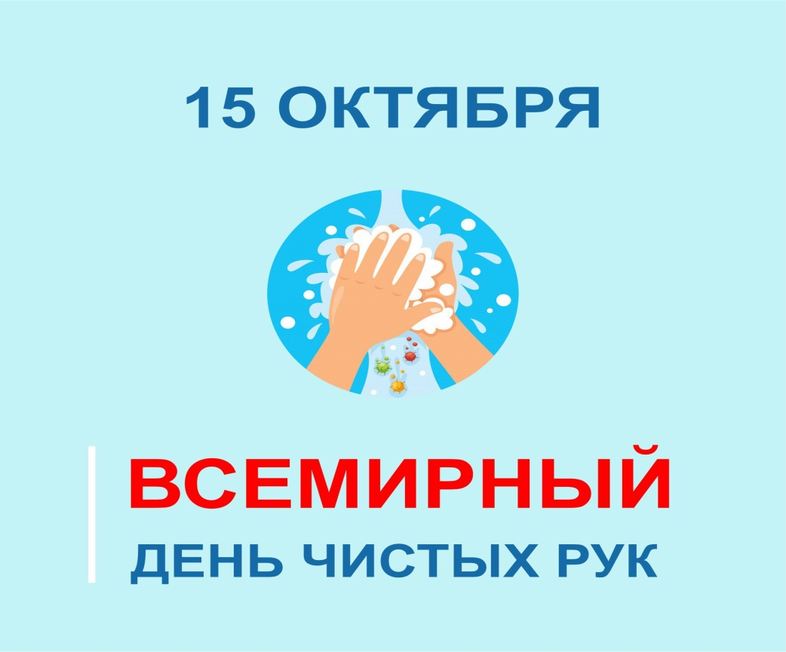
Этот день призван напомнить людям о важности мытья рук и о влиянии мытья рук на здоровье, сделать эту процедуру естественной, как дома, так и вне его. Задача этого дня – привлечь внимание к правильному мытью рук, ведь это самый эффективный способ не только защитить себя от заболеваний, но и остановить их рост.
Существует большой список заболеваний, которых можно избежать, если вовремя помыть руки (или протереть руки влажной дезинфицирующей салфеткой или обработать антисептиком). Одно из таких заболеваний в простонародье называется «болезнью грязных рук», а в медицине – дизентерией. Брюшной тиф, гепатит, холера, респираторные и кишечные инфекции – все эти болезни также являются результатом несоблюдения правил личной гигиены. Множество людей попадают в инфекционную больницу именно из-за своей халатности, забывая вовремя помыть руки перед приемом пищи.
Только представьте себе, что микробы погибают в течение 10 минут, если их поместить на чистую кожу рук. Микробы на коже грязных рук сохраняются и продолжают жить в 95% из всех случаев.
Если вы соблюдаете личную гигиену и часто моете руки, не всегда такие правила соблюдают окружающие люди, которые дотрагиваются до тех же предметов, что и вы, например, в транспорте, в магазинах, на работе. Для улучшения качества своей жизни и хорошего самочувствия близких людей
мойте руки:
- до, вовремя и после приготовления пищи;
- перед принятием пищи;
- после ухода за больным членом семьи;
- перед тем, как будете обрабатывать раны, порезы, ссадины на коже;
- после посещения туалета
- после смены подгузников или ухода за детьми;
- после кашля, чихания, очищения носа;
- после ухода за животными;
- после обращения с бытовыми отходами;
- после возвращения домой с улицы.
Санитарно-эпидемиологическая служба Министерства здравоохранения Республики Беларусь в соответствии с рекомендациями ВОЗ предлагает придерживаться 5 простых шагов при мытье рук, чтобы сохранить свое здоровье:
- смочите руки теплой водой и намыльте их (или нанесите небольшое количество жидкого мыла (более предпочтительно) размером с горошину;
- трите руки до тех пор, пока мыло не вспениться, уделяя внимание пальцам, коже между пальцев и под ногтями;
- продолжайте тереть руки еще 15 секунд;
- смойте мыло под проточной водой;
- высушите руки при помощи бумажного полотенца, также используйте бумажное полотенце, чтобы закрыть кран или если необходимо открыть дверь туалетной комнаты.
Знаете ли вы, что:
- на наших руках от кончиков пальцев до локтей может находиться от 2 млн до 140 млн бактерий;
- на руках бактерии и микробы могут оставаться живыми до 3 часов;
- мокрые руки передают в 1000 раз больше бактерий, чем сухие;
- под часами или браслетом на руке прячутся миллионы бактерий, а под обручальным кольцом может быть больше бактерий, чем жителей во всей Европе!
Будьте примером для других людей, а не источником инфекции!
Заботьтесь о своем здоровье и здоровье ваших близких - регулярно мойте руки с мылом!

